**АДМИНИСТРАЦИЯ ШЕЛКОВСКОГО МУНИЦИПАЛЬНОГО РАЙОНА**

**ЧЕЧЕНСКОЙ РЕСПУБЛИКИ**

**МУНИЦИПАЛЬНОЕ БЮДЖЕТНОЕ ОБЩЕОБРАЗОВАТЕЛЬНОЕ УЧРЕЖДЕНИЕ**

**«САРЫ-СУЙСКАЯ СРЕДНЯЯ ОБЩЕОБРАЗОВАТЕЛЬНАЯ ШКОЛА»**

**НОХЧИЙН РЕСПУБЛИКАН ШЕЛКОВСКИ МУНИЦИПАЛЬНИ КIОШТАН АДМИНИСТРАЦИ МУНИЦИПАЛЬНИ БЮДЖЕТАН ДЕШАРАН ХIУКМАТ**

**«САРЫ-СУЙСКИ ЮККЪЕРА ЮККЪАРАДЕШАРАН ИШКОЛ»**

**BS00554_**

**366107. Чеченская Республика, Шелковской муниципальный район, с. Сары-Су ,ул.Школьная, 1**

**Тел.8-928-649-86-63; е-mail^** [**sary-su.rf@mail.ru**](mailto:sary-su.rf@mail.ru)

**ОКПО 87457415, ОГРН 1082035001278 ИНН/КПП 2011002187/201101001**

**Информация**

**о проведенных мероприятиях, приуроченных**

**открытому Уроку Военной истории**

**от 14.10.17г.**

В течение октября месяца по России проходит серия открытых уроков военной истории для школьников, они направлены на воспитание патриотизма у подрастающего поколения и почтительное отношение к людям, которые защищали Родину. Открытые уроки военной истории, позволяют детям и подросткам получить уникальную информацию о Великой отечественной войне и других конфликтах и факты от участников военных действий. **13 октября** учитель истории Оразманбетова М.Д. провела урок по теме: «Наши земляки – участники ВОВ». Речь шла о ветеранах нашего села. Каждый ученик подготовил информацию о ветеране, проживающем на его улице, а затем составлена общая презентация, по которой велась работа в классе. **14 октября** зам. директора по ВР Даутова З.И. и преподаватель по ДНВ Темиралиев В.И. организовали проведение открытого урока военной истории по теме: «Дорогою дедов». Мероприятие состояло из пяти этапов. Первый этап проходил в школе, и работа эта проводилась по архивным документам. Для беседы с обучающимися приглашен Байманбетов Н.Д., который уже много лет занимается поисковой деятельностью. Второй этап – это шествие к памятнику, посвященному ветеранам ВОВ. Здесь перед обучающимися выступили Байманбетов Н.Д. и Тилеков А.Р. – Член общественно- консультативного совета по межнациональным отношениям при Главе ЧР, Председатель ЧРОО «ДАНЪК СЛАВА». Затем обучающиеся исполнили песню «Катюша». Третий этап работы проходил в сельской библиотеке, где библиотекарь Отепова Н.М. рассказала детям об участниках ВОВ, которые пропали без вести. На обозрение обучающихся она подготовила выставку «военной» литературы.

Далее нас тропа повела в сельский ДК, здесь нас ждала директор Ногайского Культурного центра Карагулова К.А.. Она познакомила детей со стендом «Шагнувшие в бессмертие». Выборочно рассказала о ветеранах ВОВ. И последняя, пятая тропа повела нас на военно - полевую кухню. Хочется выразить благодарность всем работникам сельского ДК, работникам Ногайского Культурного центра, за то, что создали атмосферу военных лет. Детям представилась возможность окунуться в 1941 – 1945 годы, и не только побывать на военно – полевой кухне, но и попробовать настоящую солдатскую кашу!!!

**Информацию подготовила ЗВР \_\_\_\_\_\_\_\_\_\_\_\_ З.И. Даутова**

**Фото – приложение «Урок военной истории»- октябрь**

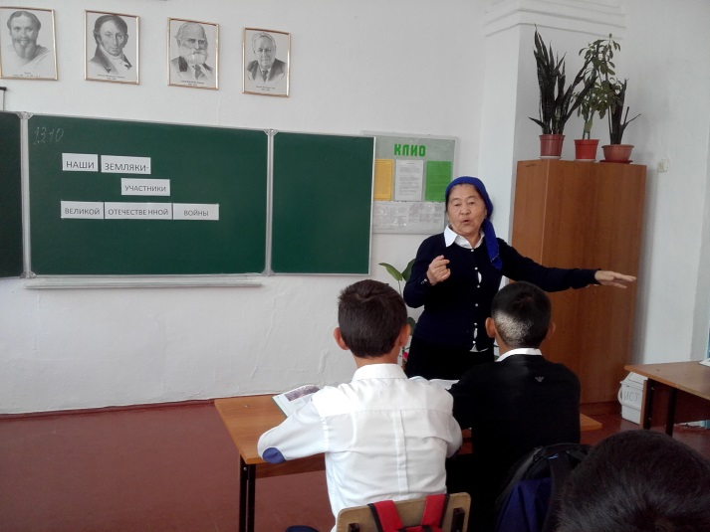 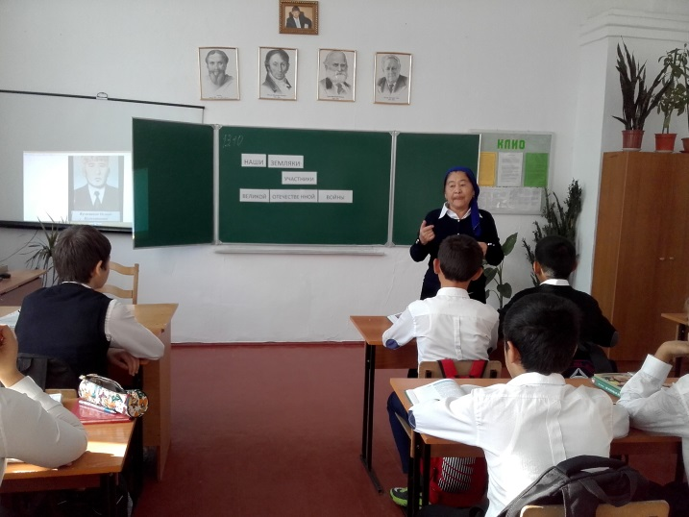 **Урок Военной истории (учитель истории Оразманбетова М.Д.)**

**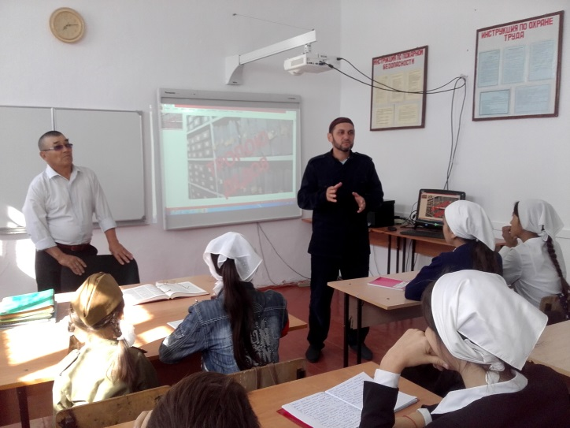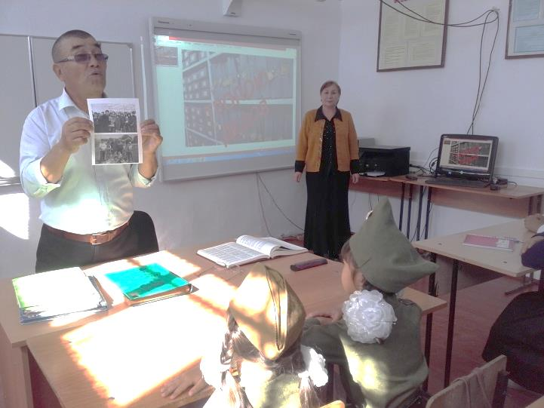**

**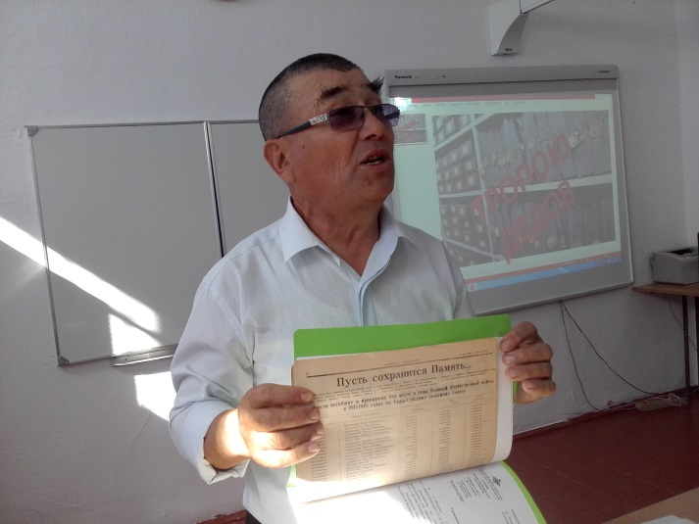 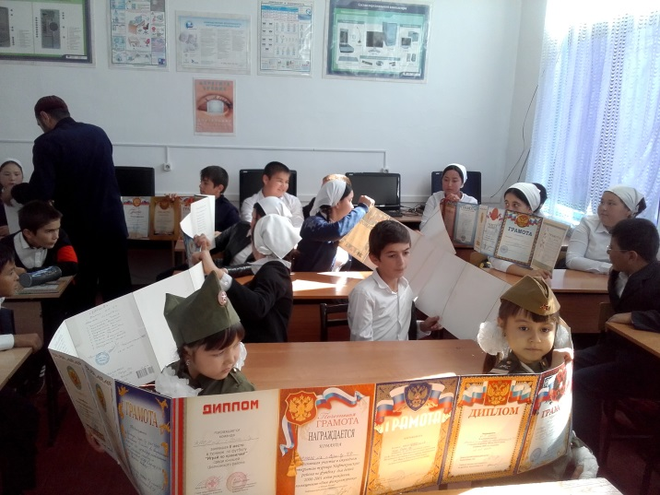 Урок военной истории (работа с архивными материалами)**

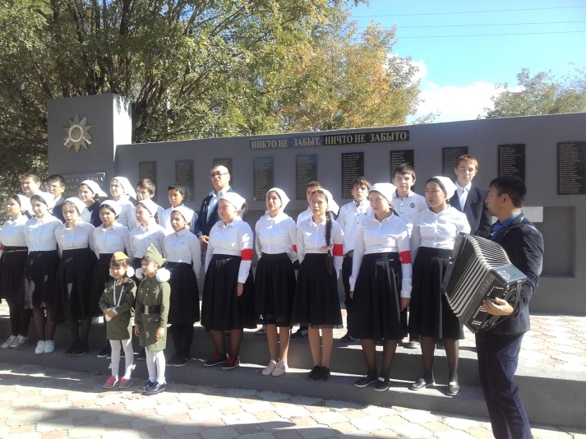 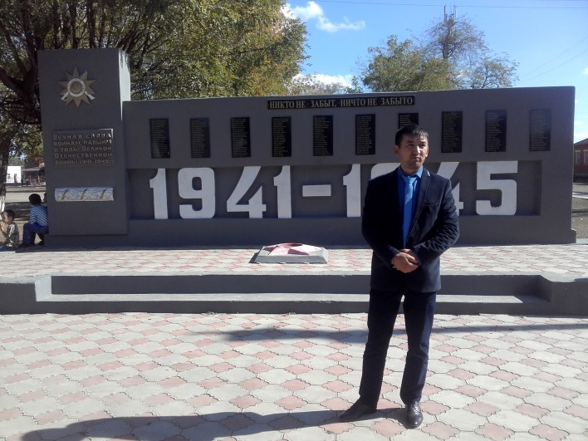 **Урок военной истории (у памятника ветеранам ВОВ)**

**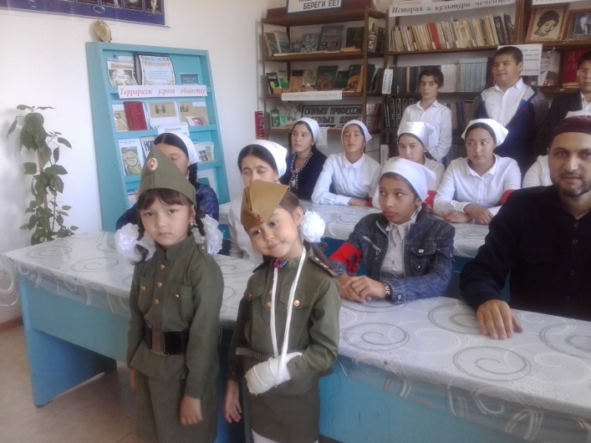**  **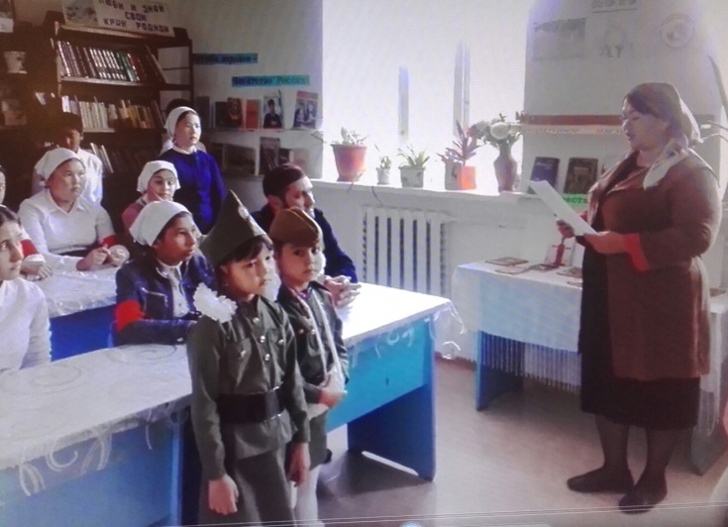 Урок военной истории (в сельской библиотеке)**

**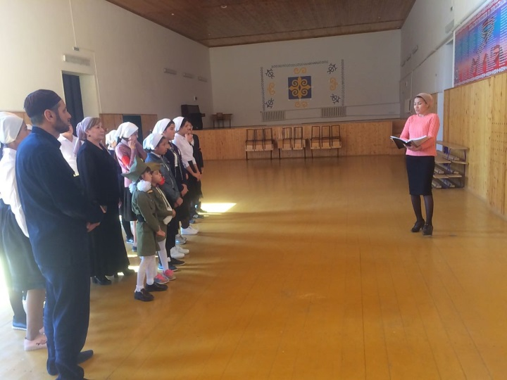 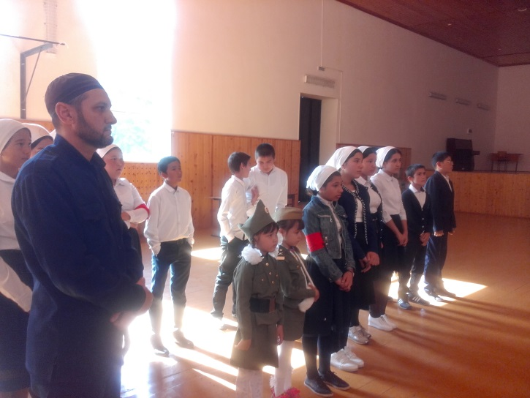 Урок военной истории (в сельском ДК)**

**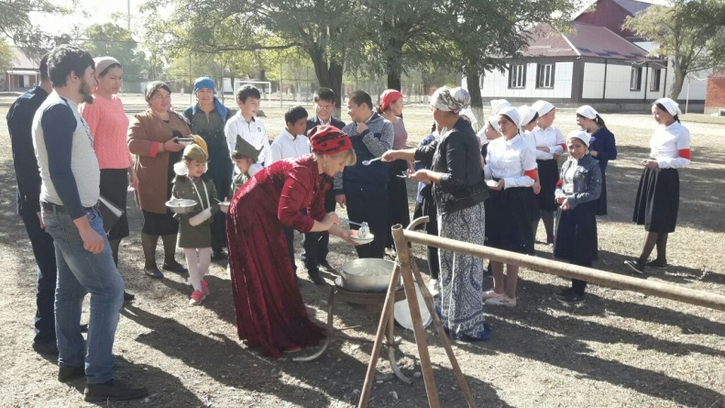 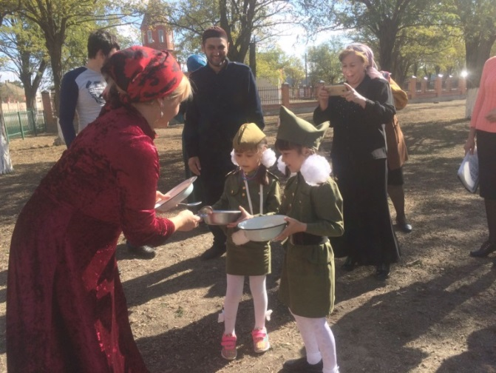**

**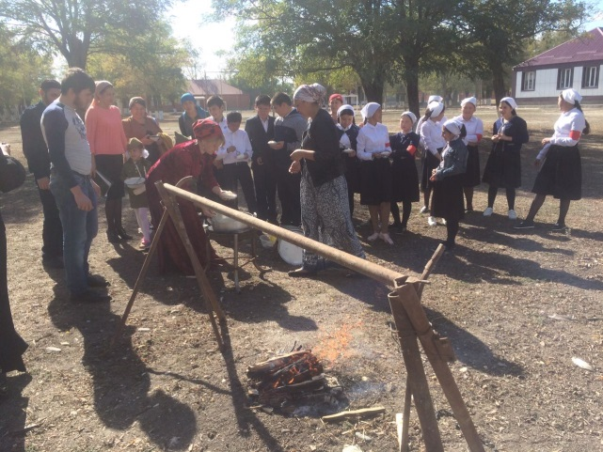 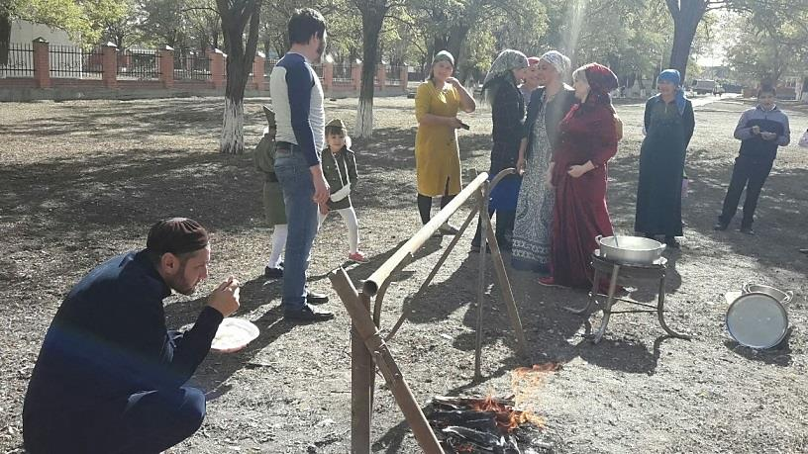 Урок военной истории (военно-полевая кухня)**